**

**FICHE TECHNIQUE**

**Réf : FL-B2NAF Bidon 2 Litres NAFTAL**

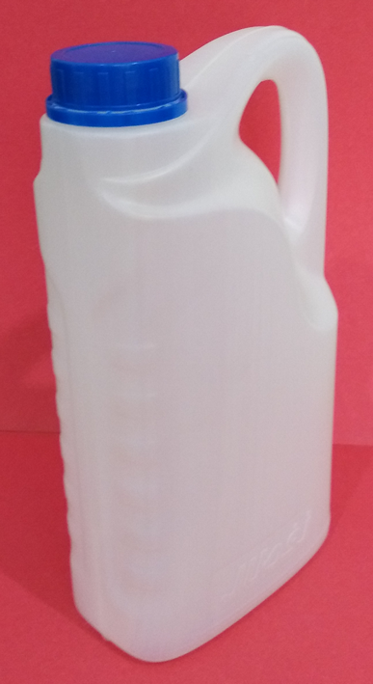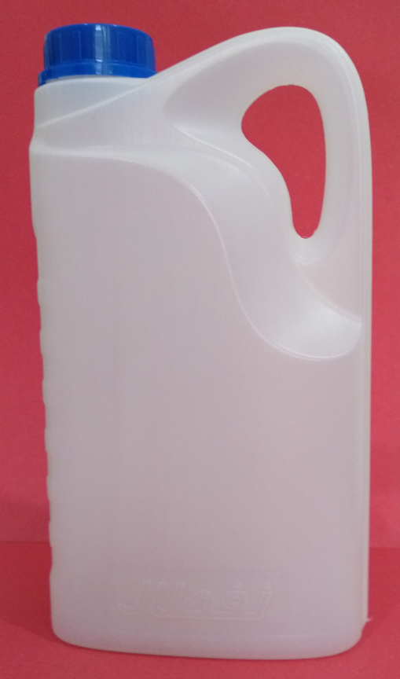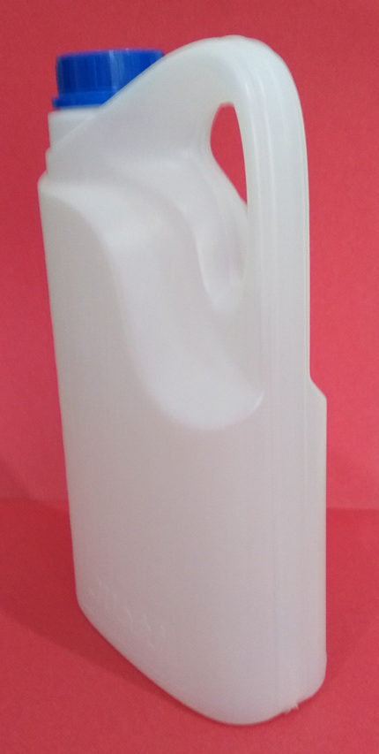

* Matière: PEHD
* Poids : 115 g  5gr
* Contenance : 2 litres
* Couleur Standard : Transparent
* Logo : Logo NAFTAL
* Emballage : Livré par sac de 70 Unités
* Dimensions : Haut.: 265 mm, Long.: 150 mm, Larg.: 80 mm
* Dimensions étiquette : Haut.: 140 mm, Larg.: 110 mm
* Goulot uniforme : 38 mm
* Bouchon inviolable : 45 mm en PEHD
* Couleur bouchon : Blanc/Bleu/Vert/Jaune/Rouge/etc.

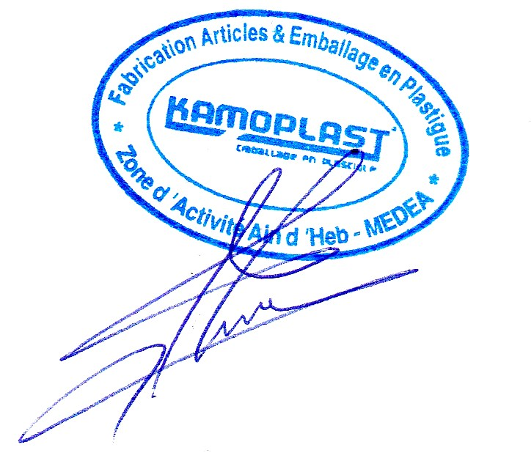

*Sarl KAMOPLAST Fabrication d’emballage en plastique Pôle Urbain -Ain D’Heb Médéa ALGERIE*

*Tél.: +213(0)25.785.536 /+213(0)770.120.833* Site Web:www.kamoplast.com E-mail:kamoplast@gmail.com